муниципальное бюджетное дошкольное образовательное учреждение
детский сад «Лазорики» г. Волгодонска
(МБДОУ ДС «Лазорики» г. Волгодонска)

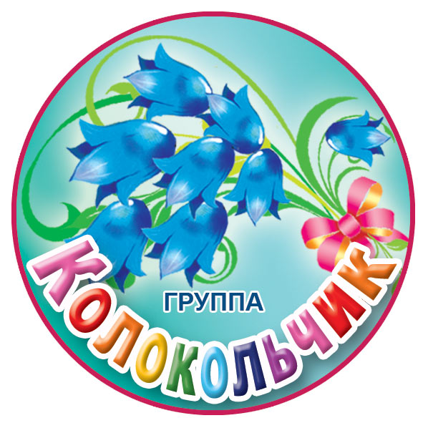

Конспект занятия по подготовке к школе: «Скоро в школу»
для воспитанников подготовительной к школе
группы №15 «Колокольчик»

Воспитатели: Бирюкова А. А.
Ясинская О. В.

2020г.
г. Волгодонск

Конспект занятия по подготовке к школе
в подготовительной к школе группе.
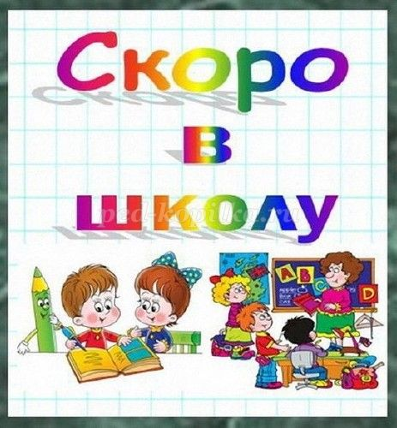
Программное содержание:
Обобщение представлений о школе и школьных принадлежностях. Расширение, уточнение, актуализация словаря по теме «Школа. Школьные принадлежности».
Совершенствование грамматического строя речи, закрепление навыков слогового анализа слов, навыков составления и чтения слов.
Автоматизация правильного произношения и дифференциация всех поставленных ранее звуков в свободной речевой деятельности.
Развитие связной речи, всех видов восприятия.
Воспитание навыков сотрудничества, активности, инициативности, самостоятельности.
Формирование готовности к школе.
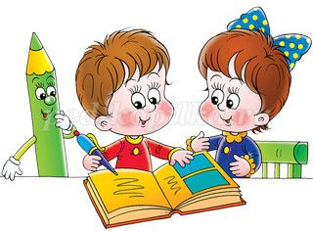
Материалы: набор карточек для игры "четвертый лишний"; набор цифр; пословицы про школу; набор картинок со школьными принадлежностями; числовые домики.
Ведущий:
«Ребята, посмотрите, как много гостей пришли к нам на занятие. Давайте их поприветствуем:
«Придумано кем – то просто и мудро При встрече здороваться «Доброе утро! ».
«Доброе утро» - солнцу и птицам «Доброе утро» - улыбчивым лицам
И каждый становится добрым, доверчивым. Пусть доброе утро длится до вечера.
Скоро все вы пойдете в школу. А сегодня каждый из вас может себя проверить – чему он уже научился. Мы будем выполнять задания, а начнём с разминки!
Чтобы транспортное средство поехало, его нужно завести, а чтобы завести, его нужно подготовить. Так и наш рот. Чтобы хорошо говорить, а дальше нам нужно будет рассказывать, нужно сделать зарядку для язычка.
- «Дверь». Водитель открывает дверь (широко открыть рот), закрывает (закрыть). Повторить 3 раза.
- «Лопатка». Сел водитель – язычок в машину и смотрит вперед (открыть рот и положить широкий язык на нижнюю губу, подержать).
- «Часики». Решил водитель протереть стекло и включил дворники (открыть рот и водить кончиком языка из одного уголка рта в другой).
- «Дятел». Повернул водитель ключ, а мотор еще холодный и не заводится, а только «говорит» ддддддд (приоткрыть рот и четко произнести ддддд).
- «Моторчик». Наконец-то мотор прогрелся и завелся ррррррррр (порычать).
Дыхательная гимнастика «Ветер надувает паруса»
Детям предлагается подуть на салфетку – ветер надувает паруса. Предложить попробовать разную силу ветра – дыхания.
Ответь «да» или «нет» - быстро:
В пустом стакане есть орехи? Листья желтеют весной? Муравей – это насекомое?
У теленка 4 ноги? Огурец бывает красным? Тигр – это хищник? Воробей – это перелетная птица? В году 12 месяцев? Март – это зимний месяц? Кабачок похож на овал? Ужин бывает утром? Лисичка – это съедобный гриб?
«Доскажи пословицу и объясни ее смысл»
Знания никому не в тягость. Грамоте учиться всегда пригодится. Сделал дело - гуляй смело. Мир освещается солнцем, а человек — знанием.
-О чем эти пословицы? (Об ученье, о труде) -А где дети учатся? (В школе.)
-Чему детей учат в школе? (Читать, писать.) -Вы готовитесь к школе.
Поэтому и группа у нас называется подготовительной к школе группой. Вы многому научились за это время. Вспомните, как вы учились находить родственные слова.
Закрепление навыков словообразования.
Игра «Семейка слов»
Подберите родственные слова к слову школа.
Когда вы будете учиться в школе кем вы будете? (школьниками) Кристина, ты кем будешь? (школьницей) -А Дима?(школьником)
А сейчас вас как называют? (дошкольниками)
Предметы, которые нужны школьнику, как называются? (школьные)
Участок, который есть при школе, как называется? (пришкольный)
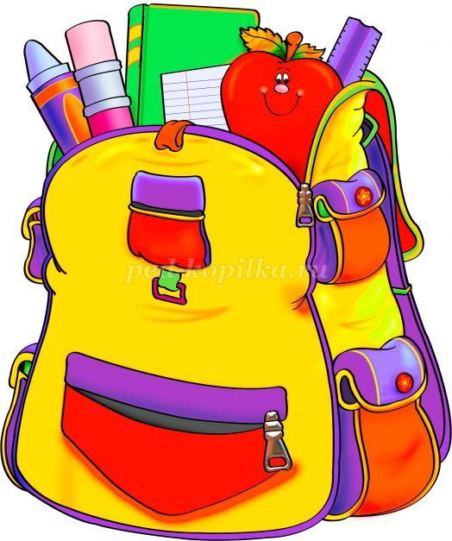
Ведущий:
Как вы думаете, какими должны быть школьники?
Дети: Любознательными, трудолюбивыми, аккуратными, культурными, прилежными, общительными, воспитанными, отзывчивыми. Ведущий:
Ведущий:
Я думаю, что все эти качества вы проявите, и покажите в школе. А какой должен быть учитель?
Дети: Строгий, талантливый, любящий детей, требовательный, интеллигентный, культурный, порядочный, ответственный, отзывчивый.
– Правильно, сегодня на занятии мы поговорим о школе и о школьных принадлежностях.
– Какие ещё школьные принадлежности вы знаете? (Кисточка, краски, тетрадь, альбом, учебники, линейка, ластик, пластилин, звонок, мел.)
– Звонок из металла – звонок, какой? (Металлический). А ещё какой? (Звонкий, звонящий, блестящий.)
– Тетрадь из бумаги, – какая? (Бумажная) А ещё какая? (Зеленая, тонкая, в клеточку, в линеечку.)
– А карандаш, какой? (Деревянный, острый, тупой, толстый, тонкий, цветной, простой, разноцветный, двухсторонний, если карандаш совсем маленький, то это карандашик.)
– А пенал, какой? (Пластмассовый, деревянный, вместительный.)
– Ручка из пластмассы – пластмассовая, а ещё какая? (Красная, зеленая, синяя, толстая, тонкая.)
– Ластик из резины – ластик, какой? (Резиновый, жесткий, мягкий.)
– Портфель из кожи, – какой портфель? (Кожаный.)
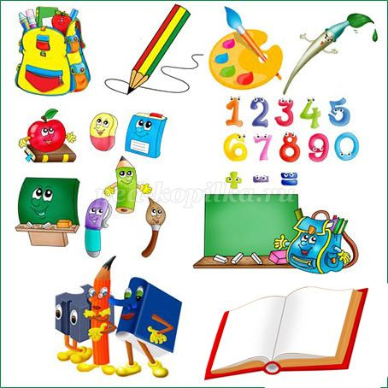
– Молодцы, ребята вы хорошо составляете предложения, но есть дети которые не умеют составлять предложения, вот послушайте и исправьте предложение «Нелепицы».
1. Кисточка рисовала Лену. (Лена рисовала кисточкой.)
2. Учебник учиться по Васе. (Вася учиться по учебнику.)
3. Пенал положил Вову в портфель. (Вова положил пенал в портфель.)
4. Ручка написала письмо Тане. (Таня ручкой написала письмо.)
5. Азбука читает Олю. (Оля читает азбуку.)
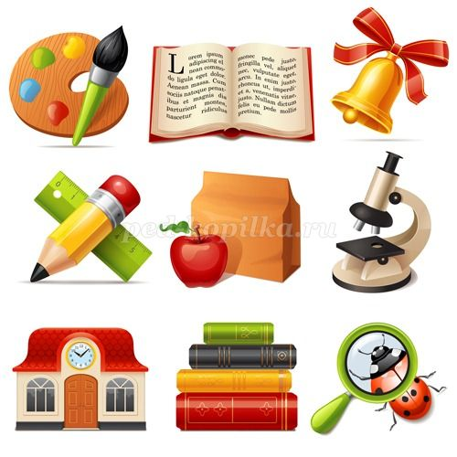
Игра «Превращение»
Если вы пошли в школу, то вы стали …. (школьниками, учениками)
Если вы идете по улице, то вы (пешеходы).
Если вы пришли в театр, то вы (зрители).
Если вы пришли в магазин, то вы (покупатели).
Если вы пришли к врачу, то вы (пациенты).
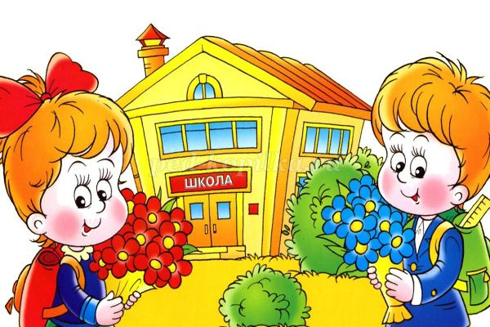
Пальчиковая гимнастика
Если пальчики грустят –
Доброты они хотят. пальцы плотно прижимаем к ладони
Если пальчики заплачут –
Их обидел кто-то значит. трясем кистями
Наши пальцы пожалеем –
Добротой своей согреем. «моем» руки, дышим на них
К себе ладошки мы прижмем, поочередно, 1 вверху, 1 внизу.
Гладить ласково начнем. гладим ладонь другой ладонью
Пусть обнимутся ладошки,
Поиграют пусть немножко. скрестить пальцы, ладони прижать
пальцы двух рук быстро легко стучат
Каждый пальчик нужно взять
И покрепче обнимать. каждый палец зажимаем в кулачке
-Ребята, вам нужно собрать портфель в школу
Задание:
- В нижнем правом углу лежит круглая точилка.
- В верхнем левом углу находится треугольник.
- В нижнем левом углу лежит прямоугольная тетрадь.
- В верхнем правом углу находится квадратный пенал.
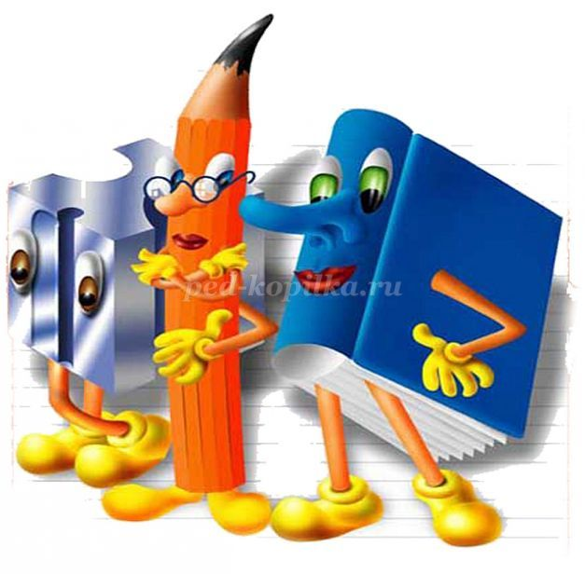
Игра «Будь внимателен!» (С цифрами)
• Уберите цифру, которая обозначает, сколько глазков у светофора.
• Уберите самую тонкую цифру!
• Уберите цифру, которая подсказывает, сколько ног у козленка.
• Уберите цифру, которая похожа на кочергу!
• Уберите цифру, которая состоит из двух бубликов.
• Уберите цифру, которая стоит после 5.
• Уберите цифру, которая может превращаться в цифру 6.
Дидактическая игра «Засели домики».
В.: В этом задании вам нужно заселить числовые домики. Возьмите числовые домики и каждый выполняет задание самостоятельно.
Реши задачи - шутки
• Две девочки шли за молоком и встретили одну девочку с молоком. Сколько девочек шли за молоком?
• Петух снес 5 яиц, потом ещё одно. Сколько всего яиц снес петух?
• В глухом, глухом лесу растет маленькое, маленькое деревце. На нем 6 веток. На каждой ветке сидит по 1 птичке. Сколько веток на дереве?
• В руках у мамы 3 цветка. Она купила ещё 2. Сколько палцев у мамы на 2-х руках?
« Ты на слоги посмотри - в них три слова ты найди!»
ГА ТЕТ ШКО
РАДЬ ЛА КНИ
Динамическая пауза « Физкультура».
Что такое физкультура? - Тренировка и игра (маршируют на месте).
Что такое физ –куль – ту- ра?
Руки вниз - это « физ»,
Крутим шею словно руль – это «куль»,
Прыгай ловко в высоту – это «ту» ,
Бегай полчаса с утра – это «ра».
Занимайся этим делом – (руки в стороны, вверх, вперёд)-
Будешь ловким (присели-руки вперёд), сильным (встали-руки в стороны),
Смелым (руки на пояс), Плюс-отличная фигура (показали)-
Вот что значит физ-куль-ту- ра ! (показали , отведя большой палец вверх).
Игра "Отвечай - не зевай"
В каком месяце дети идут в школу? ( Сентябрь.)
Как называется перерыв между уроками? (Перемена.)
Как называется школьная сумка? ( Портфель.)
Сколько всего времён года? ( Четыре.)
Как называется тетрадь для записи домашнего задания? ( Дневник.)
Сколько дней в неделе? ( Семь.)
Как называется здание где учатся дети? ( Школа.)
Белый камешек растаял, на доске следы оставил. Что это? ( Мел.)
Земной шар величиной с мячик. ( Глобус.)
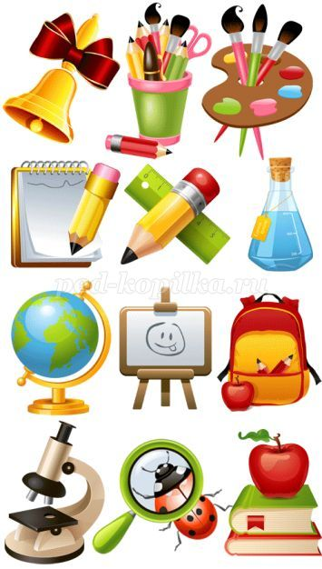
«Деление слов на слоги» (хлопками)
Ваза, автобус, утка, машина, арбуз, капуста, тыква, собака, мыло.
Воспитатель: Следующее задание «Четвертый лишний». Определите, что на этой картинке лишнее и докажите почему?
(Демонстрируются карточки на классификацию предметов)
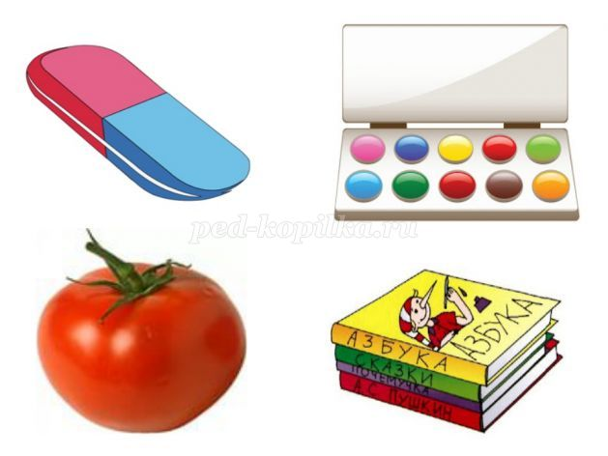

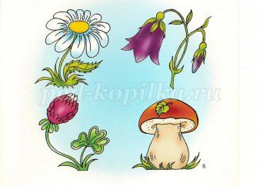

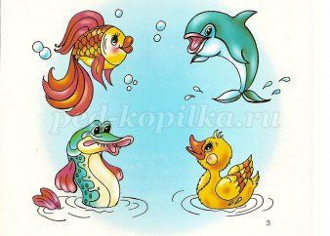
- А нам сейчас пришёл черёд сыграть в игру «Наоборот»
•Суп горячий, а компот холодный
•Сахар сладкий, а перец горький
•Лист наждака шершавый, а лист бумаги гладкий
•Чай горячий, а мороженое холодное
•Днём светло, а ночью темно
•Заяц бежит быстро, а черепаха ползёт медленно
•Внук молодой, а дедушка старый
•Пластилин мягкий, а камень жёсткий
•Лев смелый, а заяц трусливый
•Дом высокий, а гараж низкий
•Зимой погода холодная, а летом жаркая
•Дорога широкая, а тропинка узкая
•Пушинка лёгкая, а камень тяжёлый
•Кисель густой, а морс жидкий
Игра «Да или нет»
1.Дети ходят в школу, чтобы играть с игрушками.
2.Учитель – это человек, который учится.
3.Ученик – это ребёнок, который учится грамоте.
4.Отличник - это тот, кто получает “двойки”.
5.Пенал нужен для того, чтобы хранить карандаши и ручки.
6.Ранец нужен для того, чтобы носить в школу бутерброды.
Ребёнок рассказывает стихотворение «Что такое школа»
Школа это светлый дом,
Мы учится, будем в нём.
Там научимся писать,
Складывать и умножать.
В школе многое узнаем:
О своём любимом крае,
О горах и океанах,
О материках и странах;
И куда впадают реки,
И какими были греки,
И какие есть моря,
И как вертится земля.
В школе мастерские есть…
Интересных дел не счесть!
И звонок весёлый.
Вот что значит «школа»!
